Presseinformation

Rellingen, 28. November 2014

LogiMAT – 10. bis 12. Februar 2015, Messe Stuttgart, Halle 8 – Stand 8C59

Effiziente Reinigungspower für die Logistikbranche
Nilfisk-Advance auf der LogiMAT 2015

Auf der kommenden Fachmesse LogiMAT in Stuttgart präsentiert der Reinigungsgerätehersteller Nilfisk-Advance kraftvolle und zugleich ergonomische Reinigungskonzepte. Die Messebesucher erfahren, wie sie sowohl Innen- als auch Außenbereiche im Logistikumfeld effizient und zuverlässig von Schmutz und Staub befreien.

Kombinationsmaschinen
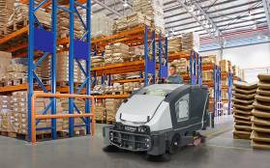
Die Industrie-Kombinationsmaschine Nilfisk CS7000 sticht vor allem durch ihr innovatives, emissionsarmes Antriebskonzept heraus, das je nach Kundenwunsch in Batterie-, Hybrid- oder Brennstoffzellen-Ausführung erhältlich ist. Ebenfalls ressourcenschonend wirkt sich das automatische Reinigungsmittel-Dosiersystem „Ecoflex“ aus, wodurch sich bis zu 50 Prozent Wasser, bis zu 35 Prozent Chemie und bis zu 20 Prozent Arbeitszeit einsparen lassen. Mit zwei Seitenbesen kehrt die CS7000 in 154 Zentimeter breiten Bahnen. Die Schrubbbreite beträgt 125 Zentimeter mit einem einstellbaren Anpressdruck von maximal 181 Kilogramm.

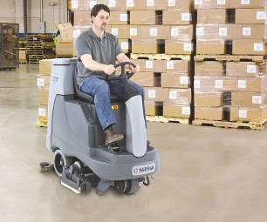
Mit einem kraftvollen Antrieb und einer maximalen Geschwindigkeit von 6,3 Stundenkilometern ist die Aufsitz-Scheuersaugmaschine Nilfisk BR 755 auf großen Flächen zuhause. Trotz ihrer kompakten Größe (152 x 77 x 131 Zentimeter) und einem Gewicht von 658 Kilogramm erreicht sie eine theoretische Flächenleistung von 4.500 Quadratmetern pro Stunde. Das automatische Reinigungsmittel-Dosiersystem „Ecoflex“ gewährleistet die präzise und wirtschaftliche Chemiezufuhr während des gesamten Arbeitsvorgangs, wobei die patentierte Saugleiste der Maschine selbst auf Fliesenböden für maximale Trockenheit sorgt.

Die Stand-on-Scheuersaugmaschine Nilfisk SC1500 bietet eine Arbeitsbreite von 51 Zentimetern und erreicht mit ihren schlanken Maßen selbst auf verstellten Flächen eine theoretische Leistung von über 2.400 Quadratmetern. Der Clou: Anstatt der Maschine „nachzulaufen“, fährt der Anwender stehend mit. Auf diese Weise steigt nicht nur die Manövrierfähigkeit der Maschine, sondern auch der Spaß an der Arbeit. Der 44-Liter-Frischwassertank mit elektronisch geregeltem Wasserstrom sowie der 46-Liter-Schmutzwassertank erlauben unterbrechungsfreie Reinigungszeiten von bis zu 75 Minuten. Das integrierte automatische Reinigungsmittel-Dosiersystem „Ecoflex“ sorgt dabei für hohe Reinigungseffizienz.
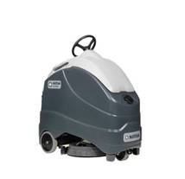

Kehrmaschinen
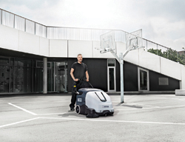
Die Mitgänger-Kehrmaschine Nilfisk SW900B befreit Innen- und Außenbereiche gleichermaßen effizient von Schmutz und Staub. Ausgestattet mit einem Batterieantrieb reinigt die Hauptkehrwalze jeden Bodenbelag in 60 Zentimeter breiten Bahnen. Hinzu kommen ein oder zwei Seitenbesen (serienmäßig rechts, optional links), wodurch sich die Arbeitsbreite von 82 auf insgesamt 105 Zentimeter erhöht. Der flinke Helfer erreicht eine Geschwindigkeit von bis zu 4,5 Stundenkilometern sowie eine theoretische Flächenleistung von maximal 4.725 Quadratmetern in der Stunde. Neben starken Leistungsdaten punktet die Kehrmaschine mit intelligenter Ergonomie: Das Schmutzbehältersystem mit integrierten Rädern und Bügelgriff garantiert die schnelle Entnahme des 60 Liter fassenden Kehrgutbehälters sowie dessen komfortablen Transport zum Entsorgungsort.

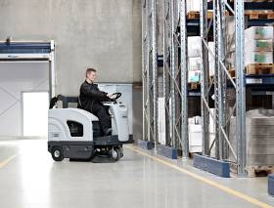
Die Aufsitz-Kehrmaschine Nilfisk SW4000 vereint flexible Einsatzmöglichkeiten, Leistungsfähigkeit und Bedienerfreundlichkeit in perfekter Manier. Wahlweise ausgestattet mit Batterie-, Gas- oder Benzinantrieb ist sie sowohl in Innenräumen als auch im Außenbereich zuhause. Eine maximale Arbeitsbreite von 125 Zentimetern (zwei Seitenbesen) und Geschwindigkeiten von bis zu sieben Stundenkilometern garantieren eine theoretische Flächenleistung von bis zu 8.750 Quadratmetern in der Stunde. Für Anwenderkomfort und Arbeitseffizienz sorgen eine integrierte hydraulische Hochentleerung des 75 Liter fassenden Kehrgutbehälters sowie die patentierte OneTouch-Bedienung. Zudem ermöglicht das optionale „DustGuard“-Staubbindesystem absolute Staubkontrolle durch die Freisetzung eines feinen Wassernebels über den beiden Seitenbesen.

Nass-/Trockensauger
Ein hohes Maß an ergonomischer Raffinesse bietet die Nass-/Trockensauger-Generation Nilfisk VL500. Mithilfe des neu entwickelten Ergo-Fahrgestells verteilt sich das gesamte Gewicht während der Entleerung über einen neuartigen Kippmechanismus auf das Fahrgestell. Die Abnahme des Motorkopfes ist dabei nicht erforderlich. Statt dessen wirkt dieser als zusätzliches Gegengewicht. Auch die neue duale Filtrationstechnologie lässt keine Wünsche offen, da sie einen Filterwechsel für die Nass- oder Trockenreinigung überflüssig macht. Der Nassfilter schützt den Motor vor eindringendem Schaum, während die flüssigkeitsresistente Filterkassette eine optimale Trockenreinigung garantiert.
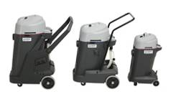

Bildanforderung
Bildmaterial finden Sie in unserem Medienportal http://press-n-relations.amid-pr.com (Suchbegriff „Nilfisk Logimat 2015“).

Weitere Informationen:  Nilfisk professional  eine Marke der Nilfisk-Advance GmbH  Siemensstraße 25-27 – D-25462 Rellingen  Tel.: +49 (0)4101 399 0  info.de@nilfisk.com – www.nilfisk.de | Presse- und Öffentlichkeitsarbeit:  Press’n’Relations GmbH – Monika Nyendick  Magirusstraße 33 – D-89077 Ulm  Tel.: 0731 96287-30 – Fax: 0731 96287-97  mny@press-n-relations.de - www.press-n-relations.de

Nilfisk professional in Rellingen bei Hamburg ist eine Marke der Bellenberger Nilfisk-Advance GmbH. Diese gehört zur Nilfisk-Advance A/S. Das Unternehmen hat seinen Hauptsitz in Brøndby, Dänemark. Nilfisk-Advance entwickelt seit mehr als 105 Jahren Reinigungsgeräte und zählt zu den weltweit größten Anbietern professioneller Reinigungstechnik mit einem Umsatz von 881 Millionen Euro im Geschäftsjahr 2013 und über 5.300 Mitarbeitern. Es bestehen Produktionsstätten in Dänemark, Deutschland, Ungarn, Singapur, China, Italien, Mexiko und den USA. Über eigene Vertriebsniederlassungen und ein flächendeckendes Händlernetz ist das Unternehmen in über 100 Ländern der Welt und auf allen fünf Kontinenten vertreten.

Mit der Marke Nilfisk professional bedient Nilfisk-Advance Kunden aus den Bereichen Gebäudereinigung, Healthcare, Industrie, Institutionen und Kommunen. Die Produktpalette von Nilfisk professional beinhaltet Scheuersaugmaschinen, Kombinationsmaschinen (Kehren, Scheuern, Saugen), Kehrmaschinen, Einscheiben- und Poliermaschinen, Gewerbe- und Sicherheitssauger.

